Творческий проект в старшей группе по теме:

«Удивительный мир насекомых»

Описание материала: Проект для детей 5 – 6 лет по теме «Удивительный мир насекомых». Материалы проекта будет полезны воспитателям для проведения мероприятий по лексической теме «Насекомые». Этот проект направлен на систематизацию знаний детей о пользе и вреде насекомых, развитию поисковой деятельности, решение задач бережного отношения к природе.

Проект «Удивительный мир насекомых»

Продолжительность проекта:2 недели ( 08.06.2015- 19.06.2015 )

Участники проекта:
- дети старшей .группы «Пчелки»
- воспитатели: Л.С.Ярина
- музыкальный руководитель: В.В.Ткаченко
- родители воспитанников.

Актуальность проблемы: во время прогулки дети наблюдали за насекомыми. В ходе наблюдения, было выявлено, что реакция у детей на насекомых была неоднозначная. Часть детей выражали радость и интерес, другие – пугались, третьи - предлагали уничтожить насекомых. В ходе диалога выяснилось, что знаний дошкольников о насекомых недостаточно. Отсюда возникла проблема: «Нужны ли насекомые? Пользу или вред они приносят?»

Цель проекта: расширить представления детей о мире насекомых.
Задачи:
1. Развивать познавательный интерес к миру насекомых, поощрять любознательность и исследовательскую деятельность о жизни насекомых, их строении, способах передвижения.
2. Содействовать активизации совместной деятельности со сверстниками, родителями и педагогами.
3. Развивать творческие способности в продуктивных видах деятельности.
4. Воспитывать бережное, экологически грамотное отношение к природе.

Ожидаемые результаты:
· дети должны владеть обобщающим понятием «Насекомые», знать и называть насекомых (бабочка, муравей, жук, пчела, кузнечик);
· иметь простейшие представления о некоторых особенностях внешнего вида (форма тела, шесть пар ног, наличие крыльев), способах передвижения (прыгает, летает, бегает, плавает), издаваемых звуках (жужжит, стрекочет), где и как зимуют насекомые;
· знать о пользе, которую приносят насекомые людям и растениям;
· знать о вреде, которую приносят насекомые людям, животным, растениям (мухи, тараканы, слепни, домашние муравьи, блохи, вши и др.).

Основные направления реализации проекта по образовательным областям:

Познавательная
· Наблюдение за насекомыми в природе окружающего мира
· Поисковая работа по подбору иллюстративного материала по теме «Насекомые».
· Знакомство со строением насекомых на примере осы (см. приложение 1)
· Рассматривание иллюстраций, фотографий, энциклопедии с изображением насекомых.
· Просмотр мультфильмов «Лунтик», «Пчёлка Майя», «Мир насекомых», «Муха цокотуха».
· Наблюдение за полетом вертолета, сравнение его со стрекозой
· Дидактические и настольно печатные игры по теме «Насекомые»: «Разрезные картинки», «Вредный – полезный», «Четвертый – лишний», «Лото», «Мемори», «Двойняшки», «Где спрятались насекомые?», «Найди отличия».

Социально-коммуникативная
· Ситуативная беседа по теме
· Устные сообщения детей о насекомых.
· Отгадывание загадок.
· Объяснение крылатых выражений типа: «Какая муха тебя укусила?», «Тружусь как пчела», «Сделать из мухи слона», «Слон мухи не обидит».

Художественно-эстетическая
- Обучение рисованию насекомых «Учимся рисовать насекомых» (см. приложение № 2)
- Рисование нетрадиционным способом. Техника «Набрызг» по трафарету («Бабочка»)
- Лепка на плоскости «Насекомые»
- Аппликация с использованием бросового материала «Пчелка Майя»
- Коллективная работа «Мир насекомых в творчестве детей» - лепка, рисование, аппликация.
- Поделки с использованием природного материала
Прослушивание и узнавание музыкальных произведений Н.Римский-Корсаков «Полет Шмеля», С. Прокофьев. "Детская музыка" - №7 "Шествие кузнечиков", Р. Шуман «Бабочки», «В траве сидел кузнечик»

Речевая
- К.Чуковского «Муха-цокотуха», «Тараканище», В.Степанова «Стрекоза», В.В. Бианки «Хвосты», В.Д. Берестов «Честное гусенечное», Н. Гали «Муравьиные истории», Д. Мамин-Сибиряк «Сказка про Комара Комаровича — длинный нос и мохнатого Мишу — короткий хвост», А.В. Митяев «Муравей и космонавт», В.Брагин «В стране дремучих трав», Г. Х. Андерсен «Дюймовочка», А. Бианки «Как муравьишка домой спешил», С. Михалков «Академия наук», Г. Скребицкий «Счастливый жучок», В. Зотов из книги «Лесная мозаика» («Божья коровка», «Кузнечик», «Майский жук»), К. Ушинский «Пчёлки на разведках»; », Н. Абрамцевой «Сказка о веселой пчеле», Н.Майер «Паучок-художник», басня И. Крылова «Стрекоза и муравей»
- разучивание стихов о насекомых

Физическая
- подвижные игры «Мед и пчелы», «Паук и мухи»
- Пальчиковая гимнастика «Жук-портной», «Сороконожки», «Пчела»
- Артикуляционная гимнастика «Оса»
- Гимнастика для глаз «Стрекоза»
- Релаксация под звуки природы
Беседы: «Правила поведения на природе: в лесу, в поле…», «Почему нужно беречь природу», «Как уберечься от опасных насекомых», «Об укусах и первой помощи».

Участие музыкального руководителя ДОУ: постановка танцев для спектакля по басни А.Крылова «Муравей и стрекоза», разучивание песен, подбор аудиозаписей, акомпанирование на спектакле, слушание музыки и музыкально-дидактические игры на занятиях по теме проекта.

Сотрудничество с семьёй:
· Изготовление совместных с детьми поделок на тему: «Насекомые – наши друзья»
· Подготовка к спектаклю. Изготовление и реставрация костюмов к спектаклю «Муравей и стрекоза»
· Пополнение музея «Мир насекомых»
· Пополнение предметно-развивающей среды в группе по теме: «Насекомые»
· Устные консультации «Наблюдения в природе летом», «Первая помощь при укусах насекомых».
· Наблюдение за насекомыми во дворе, на даче, в деревне…

Продукты проектной деятельности:
· Спектакль по мотивам басни И.А. Крылова «Муравей и стрекоза» (см. приложение № 4)
· Отзывы родителей о спектакле
· Развивающие игры, сделанные своими руками (Лото «Насекомые», игра Мемори «Насекомые»)
· Фотографии мероприятий (занятий, наблюдений, подвижных игр, спектакля, музея и т.д.)
· Детские рисунки и поделки из природного и бросового материала,
· Экспонаты коллекции «Насекомые»
· Презентация проекта.

Результаты реализации проекта:
1. Сформированы представления о разнообразии мира насекомых, о вреде и пользе насекомых, о некоторых особенностях строения тела в связи с их жизнью в воде, в воздухе, в земле, способах их передвижения (плавает, ползает, летает).
2. Организована выставка поделок из природного и бросового материала «Насекомые – наши друзья».
3. Создан музей «Мир насекомых»
4. Создана мини - коллекция засушенных экспонатов «Насекомые».
5. Проведен спектакль мотивам по басни И.А.Крылова «Муравей и стрекоза».
6. Получены в письменном виде положительные отзывы родителей о спектакле и проведенной работе.
7.Пополнена развивающая среда по теме «Насекомые» (подбор коллекции насекомых настоящих и игрушечных, наглядный материал, развивающие игры, энциклопедии и др. литература по насекомым).
8. Отработаны первоначальные навыки экологически грамотного поведения в природе.
9. Подготовлена презентация проекта и представлена на педагогическом совете.

ПРИЛОЖЕНИЯ

Приложение № 1

Строение насекомого

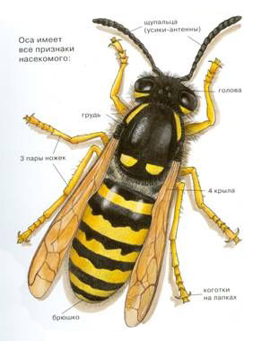
Приложение № 2

Обучение рисованию насекомых «Учимся рисовать насекомых»
(Г.И.Шалаева - Учимся рисовать)

Бабочка

Сколько красивых насекомых живут летом в садах, полях и лесах, радуя нас своим порханием! Это разноцветные бабочки. Рисуя бабочку, обратим внимание на то, что её правая часть рисуется так же, как левая, как будто отражение в зеркале.

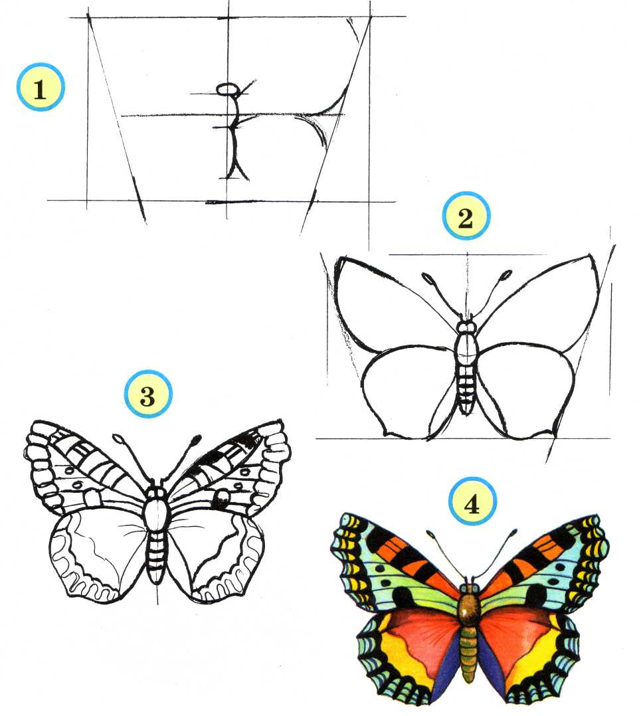

Мотылёк

А это лёгкий мотылёк, он очень похож на маленькую бабочку, поэтому его можно рисовать при помощи приёма симметрии (то есть когда одна часть рисунка похожа на другую, как отражение в зеркале). Обратим внимание на крылышки мотылька. Они такие же, как у бабочки, или нет?

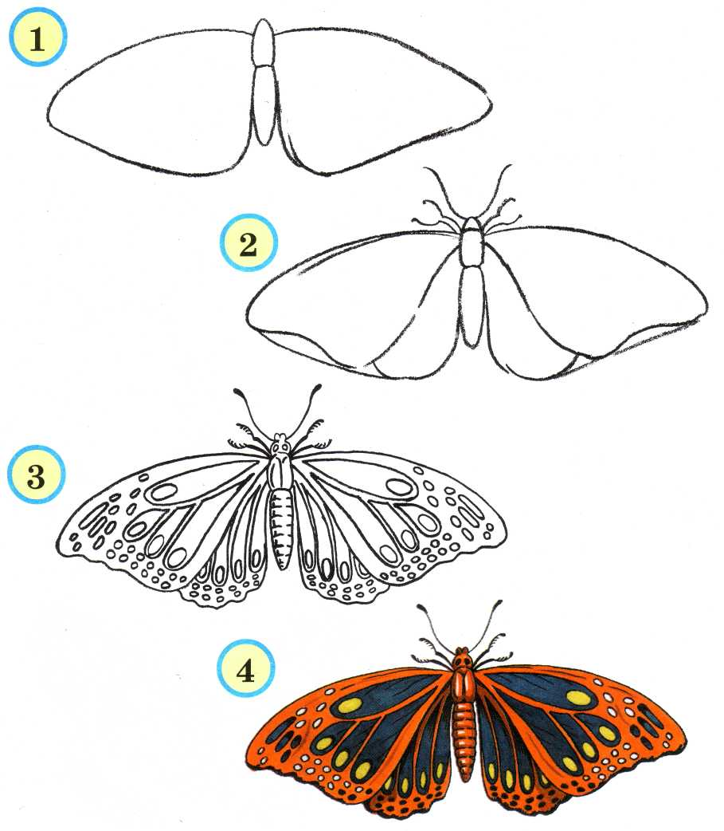

Стрекоза

Посмотрим внимательно на стрекозу. Правда, она похожа на маленький вертолёт? Рисовать её не сложно: головка, состоящая из двух кружочков, туловище, похожее на вытянутую ложечку, и две пары крыльев. Крылья у стрекоз очень красивые, они прозрачные и переливаются разными цветами.

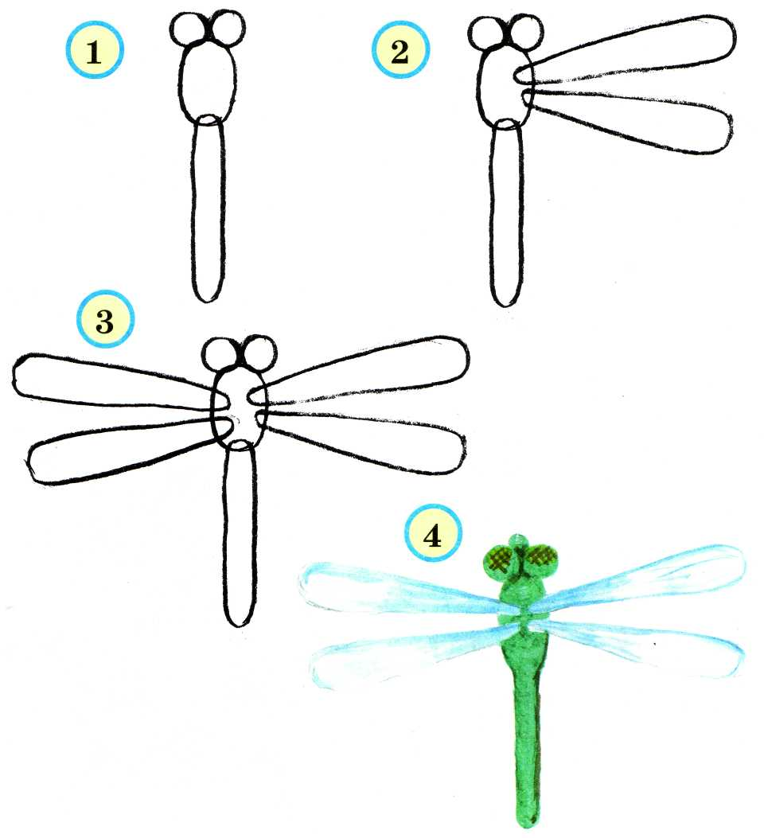

Божья коровка

Это божья коровка. Туловище у неё в виде кружочка, разделённого на две равные половинки. У божьей коровки, как и у всех насекомых, 6 крохотных лапок-палочек, по 3 с каждой стороны, усики, глазки и узор на спинке в виде точек или крохотных кружочков.

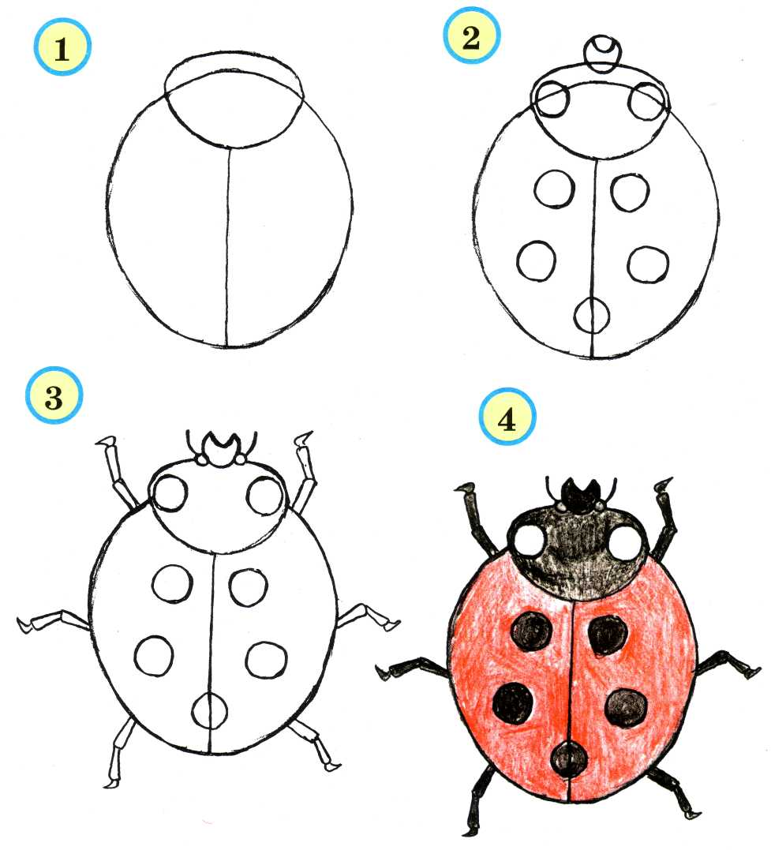

Жук

Тело у жука состоит из трёх кружочков, соединённых друг с другом. На верхнем кружочке находятся усики. Лапки находятся на двух других кружочках.

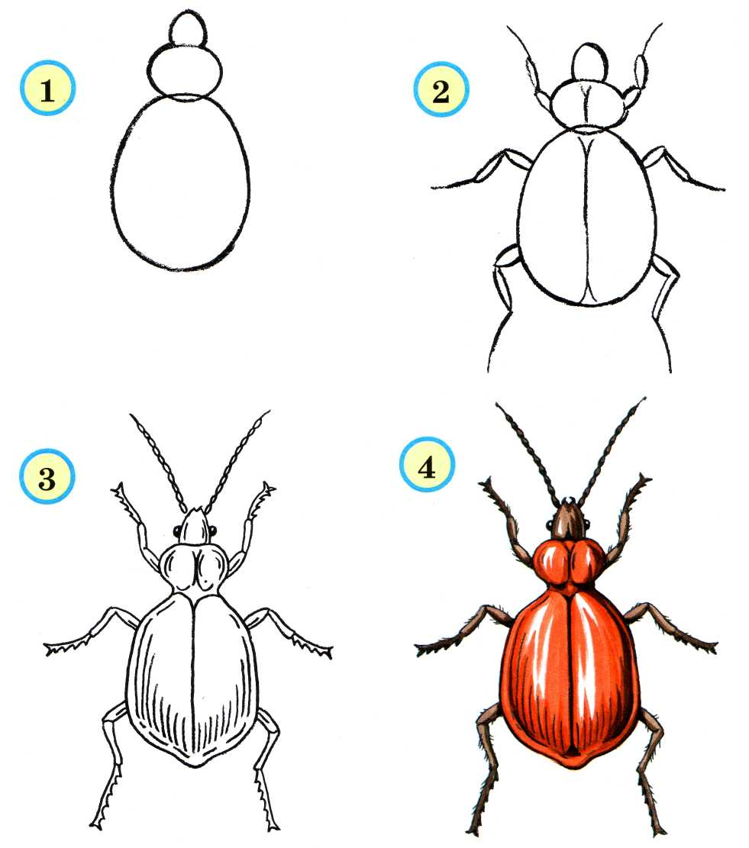

Муравей

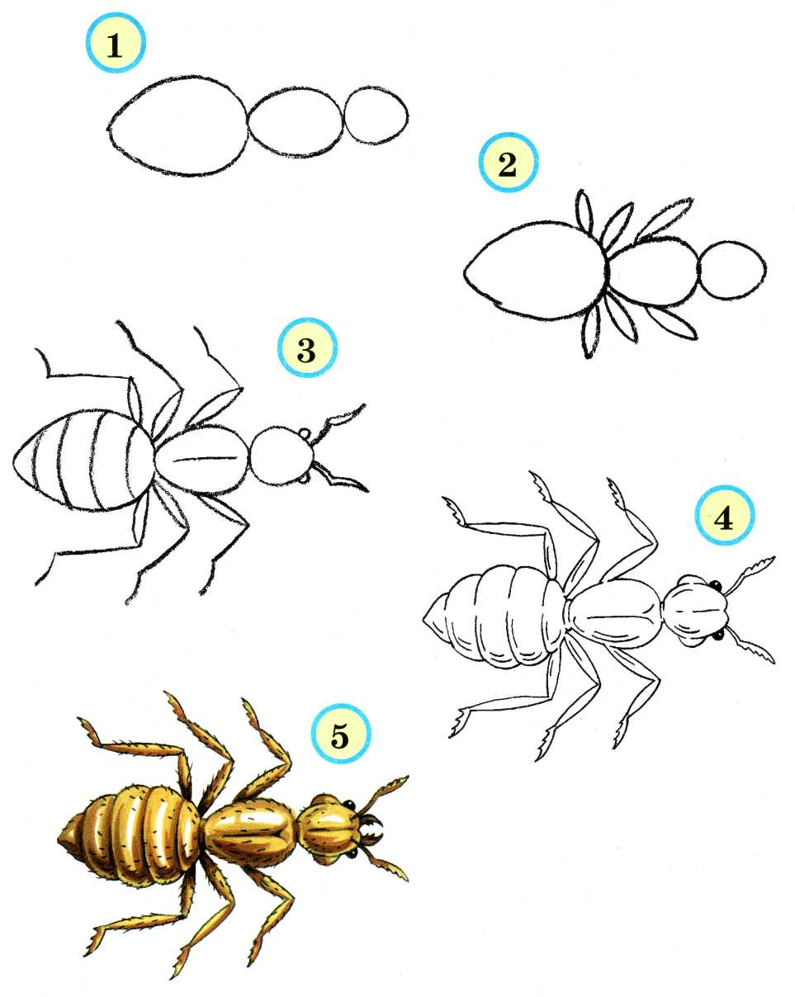

Кузнечик

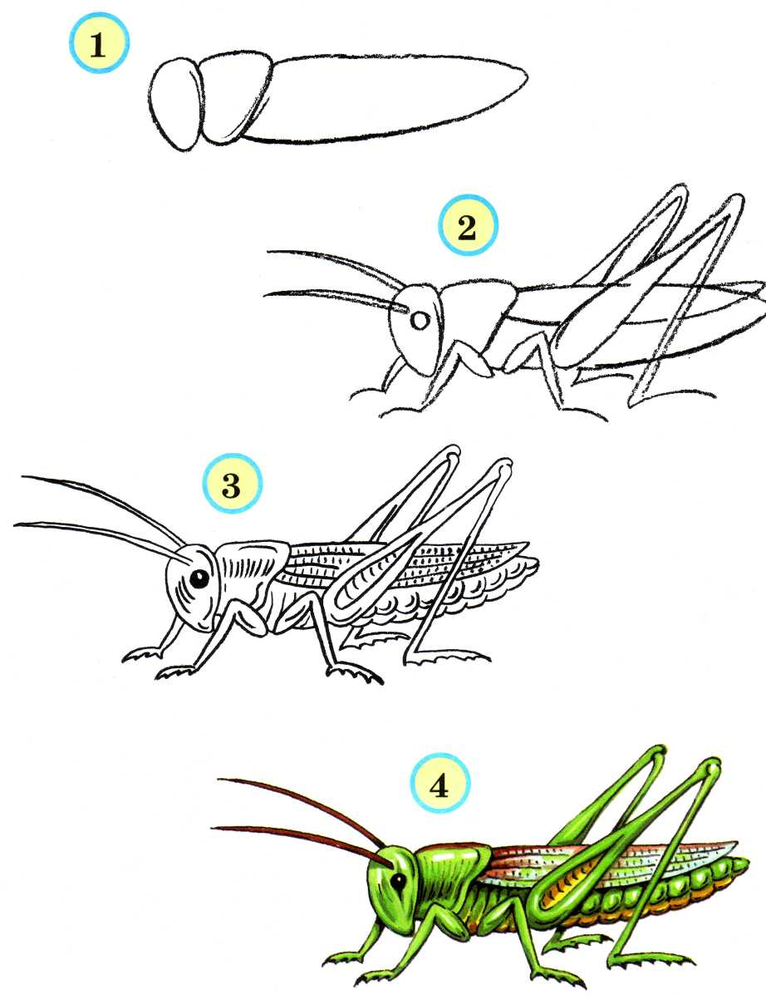

Приложение № 3

Загадки о насекомых
Во фраке зелёном маэстро
Взлетает над лугом в цвету.
Он — гордость местного оркестра
И лучший прыгун в высоту.
(Кузнечик)
На вид, конечно, мелковаты,
Но всё, что можно, тащат в дом.
Неугомонные ребята —
Вся жизнь их связана с трудом.
(Муравьи)
Голубой аэропланчик
Сел на белый одуванчик.
(Стрекоза)
Не жужжу, когда сижу,
Не жужжу, когда хожу,
Не жужжу, когда тружусь,
А жужжу, когда кружусь.
(Жук)
Над цветком порхает, пляшет,
Веером узорным машет.
(Бабочка)
С утра жужжу,
Цветы бужу.
Кружу, гужу,
И мед вожу
(Пчела)
Шевелились у цветка
Все четыре лепестка,
Я сорвать его хотел-
Он вспорхнул и улетел.
(Бабочка)
Потешки:
— Жук, жук, где твой дом?
— Под березовым листом
Ехал Филя-коновал,
Мой домик растоптал
— Пчелка-пчелка,
Золотая холка,
Полети на лужок
Принеси нам медок.
Считалка:
Жил за печкою сверчок,
Каблучками чек да чек,
Но сломался каблучок –
И за печкою молчок
Пальчиковые игры по теме: «Насекомые»
Прилетела к нам вчера машут ладошками
Полосатая пчела. на каждое название насекомого
А за нею шмель-шмелек загибают пальчик.
И веселый мотылек,
Два жука и стрекоза,
Как фонарики глаза. Делают кружочки из пальчиков
Пожужжали, полетали, подносят к глазам.
От усталости упали. роняют ладони на стол.
Пальчиковые игры по теме: «Жук»
Я веселый Майский жук.
Знаю все сады вокруг,
Над лужайками кружу,
А зовут меня Жу-жу…
Пальчиковые игры по теме: «Осы»
Осы любят сладкое,
К сладкому летят,
И укусят осы,
Если захотят Сжать кулачок. Указательный палец и мизинец развести в стороны(«усы»). Шевелить «усами»
Выставить средний палец, зажать его между указательным и безымянным,вращать им в разные стороны.
Божьей коровки папа идёт,
Следом за папой мама идёт,
За мамой следом детишки идут,
Вслед за ними малышки бредут.
Красные юбочки носят они,
Юбочки с точками чёрненькими.
На солнышко они похожи,
Встречают дружно новый день.
А если будет жарко им
То спрячутся все вместе. Всеми пальцами правой руки шагать по столу.Всеми пальцами левой руки
шагать по столу.Шагаем обеими руками одновременно.Поджать ладони, пальцы плотно прижаты.Постучать указательными пальцами по столу. Изобразить пальцами солнышко.Спрятать пальцы обеих рук в кулачки.
Вот маленький улей, где
пчелы спрятались.
Никто их не увидит.
Вот они показались из улья
Одна, две, три, четыре, пять.
З-з-з-з-з-з-з-з-з-з.
Пальцы сжать в кулак, затем
отгибать по одному.
Пау – пау – паучок,
Паутиновый бочок,
Паучок всё вверх ползёт,
Паутинку он плетёт.
Паутинка хоть тонка –
Крепко держит мотыльков. Образовать пальцами рамку. Затем соединить пальцы обеих рук в замок.
Не разжимая замка, поднять пальцы и помахать ими как крылышками.
Дидактические игры
• «Угости насекомое»
Цель: расширять словарь детей за счет слов, обозначающих названия насекомых. Формировать категории имен существительных дательного падежа.
Материал: Медальоны(картинки) с изображением насекомых, игрушечные тарелочки с угощениями: цветами, капустой, медом, вареньем; фонограмма.
Ход игры
Воспитатель предлагает детям рассмотреть картинки с изображением насекомых и назвать их. Затем просит показать какое насекомое что любит кушать (например: бабочка любит кушать нектар, гусеница любит кушать капусту)
Далее воспитатель предлагает детям превратиться в насекомых, и пока звучит музыка, выполнять движения, характерные для выбранного насекомого. Когда музыка закончится, взрослый спрашивает: «Кому я дам цветы? (Бабочке).Кому я дам мед? (Пчеле)»
• «На лугу»
Цель: Учить детей самостоятельно изменять глаголы по числам и лицам.
Ход игры
Педагог сообщает детям: «Я буду рассказывать стихотворение, а вы мне помогайте – добавляйте нужное слово».
Например:
Бабочки в небе …. (летают),
Крыльями… (машут),
Нас забавляют.
Я по небу не … (летаю),
На скакалке я … (скачу)
В классики… (играю)
Если только захочу,
Как кузнечик… (поскачу)
В траве сидит… (кузнечик)
Зеленый огуречик
Только ветер зашумел
Наш кузнечик … (улетел)
Прыгает и … (скачет)
Никогда не … (плачет)
• «Как сказать правильно»
Цель: Учить детей образовывать множественное число глаголов.
Материал: Мяч.
Ход игры
Дети стоят в кругу. Воспитатель бросает ребенку мяч и просит закончить начатую фразу.
Например:
— Бабочка летит, а бабочки… (летят)
— Жук ползет, а жуки… (ползут)
— Пчела собирает нектар, а пчелы… (собирают) нектар.
— Кузнечик прыгает, а кузнечики…(прыгают)
• «Собери цветок»
Цель: развивать логическое мышление; закрепить знание понятия «насекомые»
Ход игры
Воспитатель говорит, что у нее есть очень необычный цветок, который состоит из отдельных лепестков. На лепестках — рисунки. Предлагает детям собрать цветок. Предупреждает, что собрать его могут только умные, внимательные дети.
Каждый ребенок выбирает себе круглую карточку – середину цветка. Игра проводится по принципу лото. Каждый участник собирает цветок, на лепестках которого изображены предметы, относящиеся к одному понятию (цветы, насекомые, одежда, дикие животные и т.д.)
Речь с движением
«ЖУК»
Я нашла себе жука (Дети вытягивают руки вперед, какбы показывая жука)
На большой ромашке.
Не хочу держать в руках, (Изображают, как кладут в карман)
Пусть сидит в кармашке.
Ой, упал, упал мой жук (нагибаются)
Нос испачкал пылью. (показывают нос)
Улетел мой майский жук (машут руками)
Зажужжали крылья.

Памятка «Охрана насекомых»
1. Не уничтожать насекомых.
2. Не ловить насекомых.
3. Не топтать.
4. Не разрушать их жилища.
1. Не ломать и не рвать растения – они основные места обитания насекомых.
2. Не сорить в природе (местах обитания насекомых и не только их).
3. Не жечь костры (трава и почва - места обитания множества насекомых).
4. Сажать деревья и другие растения в местах проживания, создавая места для обитания насекомых.
1. Наблюдать насекомых в естественных условиях.
2. Изучать их (энциклопедии, специальная литература, фильмы).
3. Наблюдать в специально созданных условиях очень недолго (жизнь насекомых коротка) и выпускать в естественную для них среду.

Приложение № 4

Спектакль по мотивам басни И.А.Крылова
«Муравей и стрекоза»

Действующие лица и исполнители:
Стрекоза –
Муравьи-
Пчелки –
Муха -
Кузнечик –
Божьи коровки -
Светлячок -

Ход:

Выходит стрекоза, припевая и пританцовывая:
А я чудо стрекоза,
Только крылья и глаза
В воздухе я трепещу,
И на солнышке блещу
-Ах, какой хороший, чудесный день! Играть и петь хочется. Вот и муравьи. Здравствуйте, друзья! Давайте петь и играть.

Выходят муравьи
-Мы мурашки- муравьи
Живем своим трудом.
У нас обычаи свои
И муравейник дом.
Миролюбивые жильцы,
Без дела не сидят.
С утра на пост бегут бойцы.
а няньки в детский сад.
Рабочий муравей спешит
Тропинкой трудовой
С утра до вечера шуршит
В траве он под листвой

Танец - разминка, строят дом
Муравьи:
Мы работники настоящие!
Очень, очень работящие!
Под сосной в лесу густом
Из хвоинок строим дом!
Некогда нам с тобой играть и петь!

Стрекоза:
- Полечу-ка я играть к пчелкам!- улетает

(В это время около улья жужжат пчелки)
Стрекоза -Привет, подружки! День какой чудесный! Давайте петь и играть!
Пчелки-
Нам некогда играть!
У нас ведь расписанье!
Весь день нектар качаем,
Лишь только ночью отдыхаем!

Танец пчелок.
Стрекоза
-Ах, как жаль, как жаль!
Глянь, кузнечик поскакал,
Все росинки расплескал,
Виден в зарослях едва -
Он зелёный, как трава.
. Стрекоза подлетает к кузнечику
- Давай играть!
Кузнечик
- Некогда мне!
Я на скрипочке играю,
Друзей песней созываю!
Я песней своей расскажу о погоде,
чтоб было друзьям хорошо на работе!

Стрекоза
-Да, слышала, слышала я! Если ты поздно вечером поешь, то будет ясное, солнечное утро! Ладно, пой свои песенки, а я полечу дальше!

Песня « В траве сидел кузнечик»
Стрекоза
-А вот и муха! Муха, привет! Давай петь и играть!
Муха
-Я жу-жжу, жу-жжу, жу-жжу!
Вот, что я тебе скажу:
Некогда с тобой играть-
Мне микробов раздавать!

Муха улетает.

Выползают божьи коровки, собирают тлю с листьев
Стрекоза
-Здравствуйте, божьи коровки! Давайте играть!
Б.коровки
Мы жуки- высший класс!
Спинки алые у нас
А на них кружочки
Черненькие точки.

-Некогда с тобой играть!
Надо деревце спасать!

Тля листики уничтожает,
Сок из листьев выпивает!

Мы с листочков тлю съедаем,
Следить за садом помогаем.

Танец с султанчиками.
Стрекоза
-Все куда-то спешат, все заняты!
Темнеет. Выходит светлячок.
Стрекоза
-Эй, Вы кто? Давайте поиграем!

Светлячок
- Я в саду ночном блуждаю
Пути-дорожки освещаю
Я свечу, как маячок
Знаешь, кто я? Светлячок.
Ветер завывает, листья полетели, все насекомые прячутся

Стрекоза
-Что мне делать, куда деваться!

Воспитатель
Попрыгунья стрекоза
Лето красное пропела,
Оглянуться не успела, как зима катит в газа.
Злой тоской удручена, к муравью ползет она

Стрекоза подходит к муравейнику
-Не оставь меня, кум милый!
Дай ты мне собраться с силой!
И до вешних только дней-
накорми и обогрей!

Муравей
-Кумушка, мне странно это!
Да работала ль ты лето?

Стрекоза
- До того ль, голубчик было?
В мягких муровах у нас-
Песни, резвость всякий час!
Так, что голову вскружило!

Муравей -А, так ты…
Стрекоза -Я без души, лето красное все пела…
Муравей -Ты все пела- это дело! Так поди же попляши!

Выходят все насекомые исполняют песню-танец «Раз ладошка, два ладошка»

Познавательная сказка для дошкольников «Пчела Жужа».
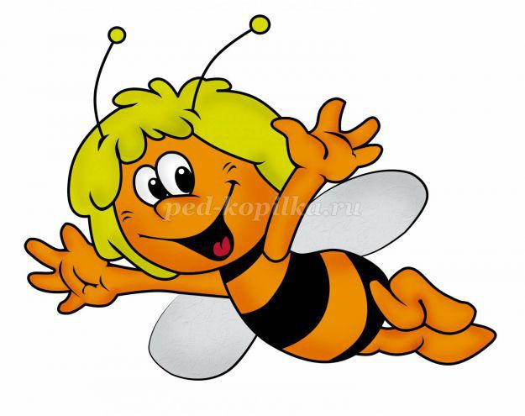
Автор: Кицан Анжела Ильинична, воспитатель ГБОУ «Гимназия 1551» г. Москва
Цель: закрепление знаний детей о насекомых.
Задачи:
-сформировать у детей элементарные представления о жизни пчёлы;
-развивать познавательную деятельность в процессе общения со сверстниками и взрослыми;
-ввести в активный словарь детей слова: трудолюбивая пчела, улей, нектар, матка, рабочая пчела, соты, пчеловод, пасека;
-воспитывать любознательность, интерес к живой природе, чувство восхищения жизнью пчел.
Возраст:5-6 лет

Наступила весна. Солнце стало сильнее пригревать землю. Появились первые весенние цветы. В одном из ульев, построенных пасечником дедом Васей, проснулись пчёлы. Проснулась и наша героиня, пчёлка Жужа. Вместе с Жужей в улье жило ещё несколько тысяч пчёл. Пчёлы были так похожи друг на друга, что даже дед Вася их не различал. Но это сходство было обманчиво. Каждая пчела в большой пчелиной семье выполняла свою работу. Пчёлка Жужа, была ещё очень молодой и ничего этого не знала. Только проснувшись, она решила обследовать дом, в котором живёт. Возле входа в улей, она увидела пчёл, которые не заходили в улей и не улетали от него. -Уважаемые пчёлы,-обратилась к ним Жужа, что вы здесь делаете?
-Мы охраняем улей от непрошеных гостей. Только сейчас Жужа заметила,что эти пчелы отличались от неё. Они были крупнее и сильнее Жужи. -Займись делом!,-сказали охранники и устрашающе задвигали мощными челюстями. Жужа решила не мешать охранникам и поползла вглубь улья, где встретила очень важных пчёл. Они были увлечены работой и не замечали Жужу. -Уважаемые пчёлки, скажите, чем вы таким интересным заняты? -Мы строим соты, строго сказали пчёлы. Они были такие важные, что Жужа решила к ним не приставать и поползла дальше. Перед ней открылась большая комната в которой были только соты. Их было очень-очень много. Некоторые соты были уже открыты, другие ещё закрыты восковыми крышечками. -Интересно, что спрятано в этих сотах, только и успела подумать Жужа. В проходе появилась пчела-нянька. -Здесь живут личинки, новорожденные пчелки. Ты тоже появилась здесь. -А, что здесь делаешь ты? -Слежу, чтобы будущие пчёлки не голодали и не замерзали. -А ты почему бездельничаешь, как трутень?, - сказала нянька и принялась закупоривать соту с личинкой. -Тётушка пчёлка, скажи, а кто такие трутни? -Трутни-самые ленивые пчёлы. Мёд только едят, а работать не хотят. -А зачем такие лентяи нужны в улье? -Без трутней из яичек личинка бы не вывелась. Раз в год они отдают пчелиной царице свои семена, и весь год лентяйничают. -Царица пчел?,-задумчиво проговорила Жужа. -Царица или матка пчелиная. Ты, что про неё не слышала? -Нет,-удивилась Жужа. -Матка – главная в пчелиной семье. Она большая труженица. Всё время она откладывает яйца, из которых выводятся молодые пчёлки. -Все пчелы в улье заняты делом, займись и ты. -Но я не знаю, какая я пчела? -Ты рабочая пчёлка. Присоединяйся к своим сёстрам, работающим на лугах. Они тебя всему научат. -Спасибо, тебе тётушка пчёлка, - сказала Жужа и отправилась на поиски рабочих пчёл. Искать их долго не пришлось, они заполняли нектаром свободные соты, в соседней комнате. -Пчёлки-труженицы, научите меня собирать нектар,-жалобно попросила Жужа. -Это очень просто. На лугах много душистых цветов, с которых мы собираем нектар. Нектар - прозрачная густая жидкость, очень сладкая на вкус. Мы смешиваем его с пыльцой, он становится густым, и мы можем на лапках перенести его в улей. Где добытый нектар закладываем в ячейку – соту. Когда сота заполнена, мы её запечатываем воском. В запечатанной соте и происходит превращение нектара в мёд. Мёдом мы кормим личинок, сами едим и ещё людям отдаём. Всем хватает! Ты всё поняла? -Да,- сказала Жужа с гордостью. Она гордилась тем, что родилась пчелой. Что она может приносить пользу не только своей большой пчелиной семье, но и людям!
Вопросы для обсуждения с детьми:
- Как живет пчелиная семья?
- Как называется человек, который ухаживает за пчёлами?
- Как называется пчелиный домик, который строит человек для пчел?
- Что дают пчёлы человеку?
- Что мы можем сделать для пчёл полезного?

